附件一

**113年度Formosa玩具基地首屆玩具變裝創作競賽 報名表**

|  |  |  |  |
| --- | --- | --- | --- |
| 報名組別 | □比較小的青年組　□微微的青年組　比較大的青年組 | | |
| □個人 □團體隊伍(參賽人數 人) | | |
| 指導教師1 |  | 指導教師2 |  |
| 聯絡電話 |  | 聯絡電話 |  |
| 服務單位/  職稱 |  | 服務單位/  職稱 |  |
| 參賽者姓名(一) |  | 聯絡電話 | 市 話: |
| 電子信箱 |  | 手 機: |
| 學校系所 |  | | |
| 參賽者姓名(二) |  | 聯絡電話 | 市 話: |
| 電子信箱 |  | 手 機: |
| 學校系所 |  | | |
| 參賽者姓名(三) |  | 聯絡電話 | 市 話: |
| 電子信箱 |  | 手 機: |
| 學校系所 |  | | |
| 參賽者姓名(四) |  | 聯絡電話 | 市 話: |
| 電子信箱 |  | 手 機: |
| 學校系所 |  | | |

附件二

**113年度Formosa玩具基地首屆玩具變裝創作 作品說明書**

|  |  |
| --- | --- |
| 作品名稱 |  |
| 設計理念  (字數不限) |  |
| 創作媒材  (不限一項) |  |
| 作品示意圖 | 以下方四圖檔為主，完成作品設計示意圖。 |

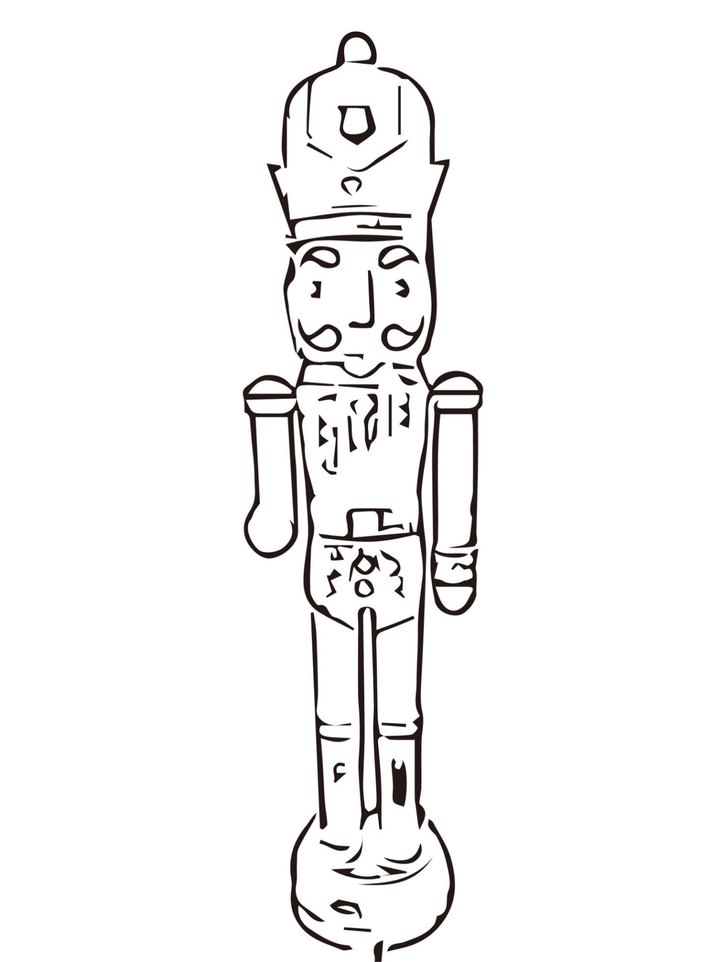

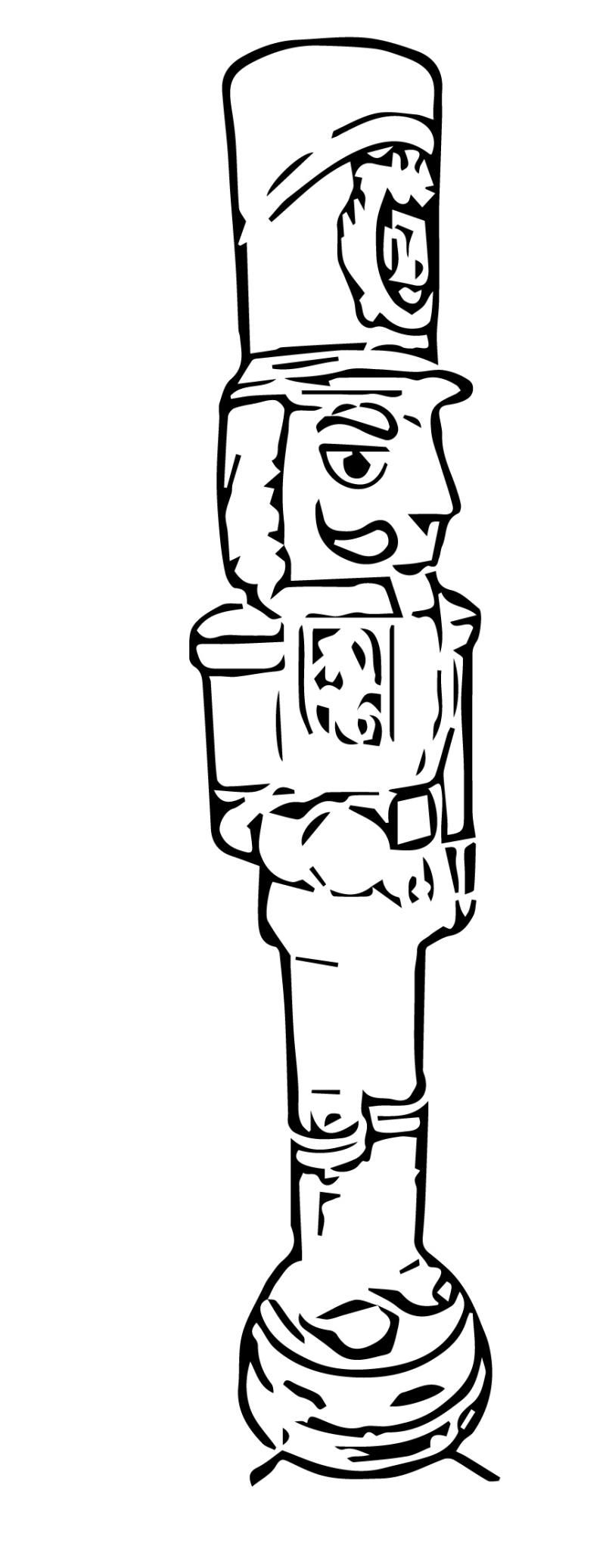

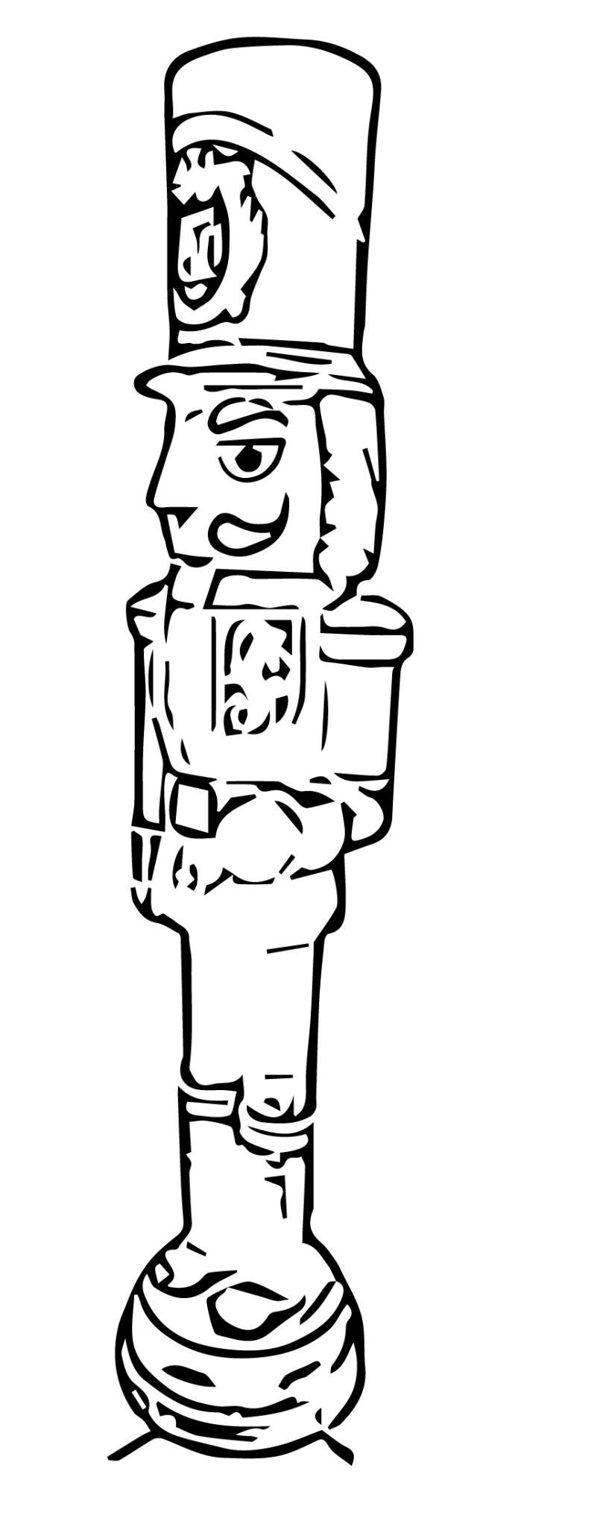

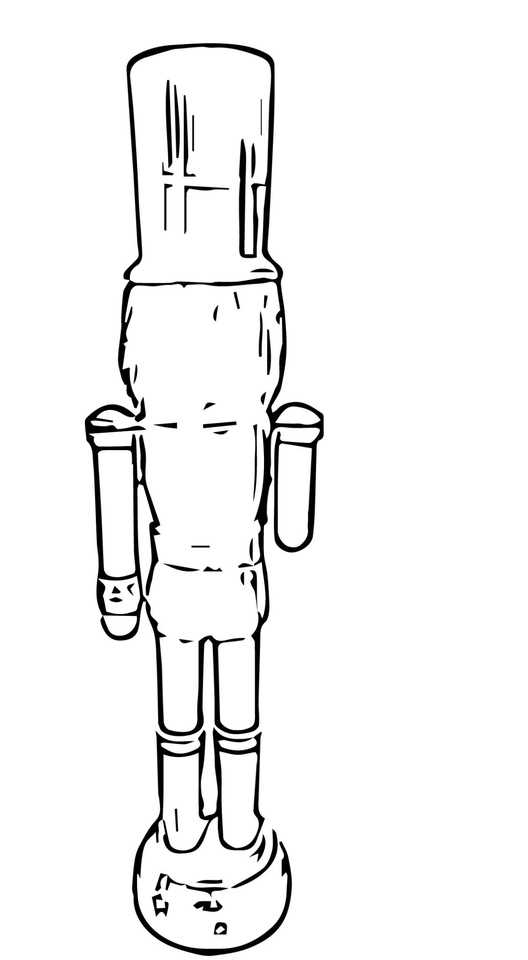

附件三

**113年度Formosa玩具基地首屆玩具變裝創作競賽**

**智慧財產切結書暨參賽作品授權書**

本人 參加台塑企業暨王長庚公益信託、Formosa樂活圈主辦之113年度Formosa玩具基地首屆玩具變裝創作競賽活動，同意授權其參賽作品供主辦單位印製、影音等方式紀錄並得以公開展示。其參與選拔之作品未涉及抄襲，如有抄襲情事，得由主辦單位取消參賽及得獎資格，並收回所得獎狀及創作獎勵金，本人無任何異議，放棄先訴抗辯權。

此致 台塑企業暨王長庚公益信託、Formosa樂活圈

立書人： （親自簽名）

身分證字號： □□□□□□□□□□

出生年月日： 年 月 日

授權人(家長/監護人)： （親自簽名）

中 華 民 國 年 月 日